WHAT ARE YOU WEARING TODAY?
KAJ IMAŠ DANES OBLEČENO?
Nariši se in poimenuj oblačila po angleško – ne pozabi tudi na barve. Poglej primer na sliki.

WHITE, BLACK AND PINK SCARF

BLACK SWEATSHIT (majica z dolgimi rokavi)

BLACK LEGGINGS (pajkice)
PURPLE SOCKS

BLACK AND PURPLE SNEAKERS

Nato zapiši: I am wearing ________________________.

Zase bi torej zapisala: I am wearing white, black and pink scarf, black sweatshirt, black leggings, purple socks and black and purple sneakers.
Naslednjo nalogo reši v zvezek. Prepiši in preriši sliko.
Preberi besede in jih razvrsti. Če gre za oblačilo, besedo po angleško zapiši v omaro za oblačila, v primeru, da gre za šolsko stvar, besedo zapiši v torbo in če gre za družinskega člana, jo zapiši v hiško.
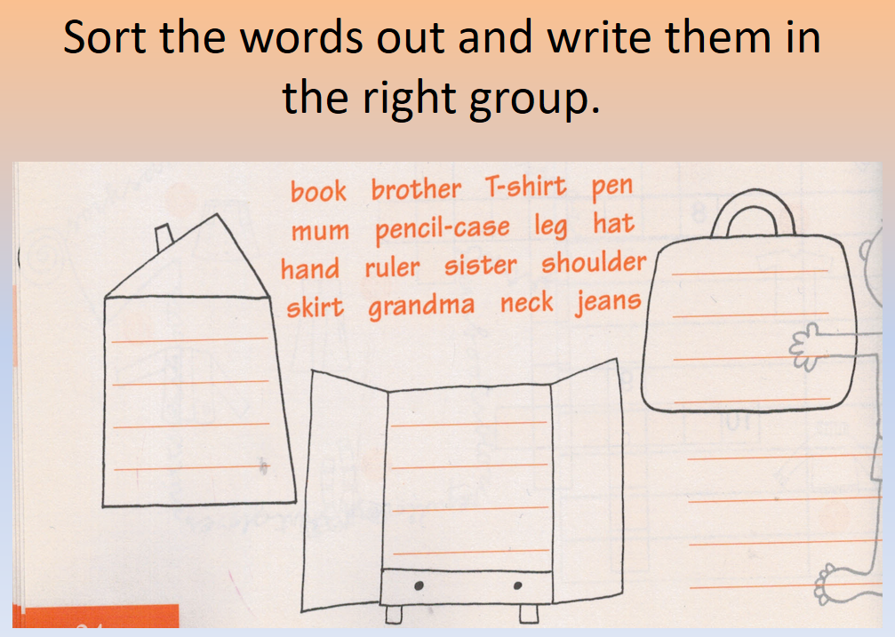

Dodatna naloga (tisti, ki želite): se spomniš še kakšne angleške besede, ki bi jo lahko dodal v torbo/omaro ali v hišo? Zapiši jo, pomagaš si lahko tudi s Pons slovarjem.

